台南市東區博愛國民小學健康促進學校
103學年度視力保健成果
活動名稱 | 台南市103學年度健康促進學校計畫活動  ～「護眼健康操」
活動時間 | 103學年度整學期
活動地點 | 各班教室
參加人數 | 學生約356人
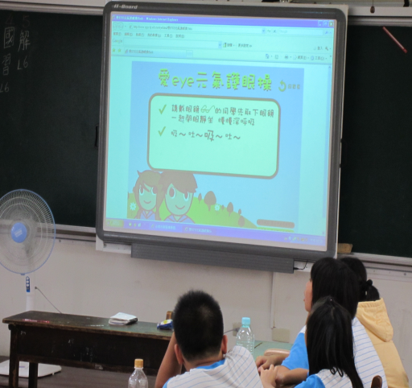 |  | 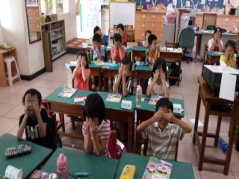
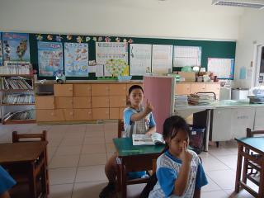 |  | 